УДК 621.175

**СТАНДАРТНЫЕ УСЛОВИЯ И ЭФФЕКТИВНОСТЬ ВОДООБОРОТНЫХ СИСТЕМ ОХЛАЖДЕНИЯ С ИСПАРИТЕЛЬНЫМИ ОХЛАДИТЕЛЯМИ**

Сосновский С.К.1; Кравченко В.П.2

1 39609, Украина, Полтавская обл., г. Кременчуг, ул. Чапаева, 23,   
НПФ «Пластэнерго»

2 65044, Украина, г. Одесса, пр. Шевченко, 1, ОНПУ, e-mail: kravchenko@opu.ua

**Введение**

Вентиляторные и башенные градирни являются наиболее эффективными охладителями промышленных водооборотных систем охлаждения (ВСО). В среднем, они способны обеспечивать удельный теплосъем в размере 100 кВт/м2, что многократно превышает этот показатель для других типов охладителей [1].

Испарительные градирни обеспечивают поддержание на проектном уровне расчетных значений тепловых потоков основного технологического оборудования. При этом важнейшим условием эффективной работы ВСО является не только низкий потенциал охлажденной воды t2, но и высокий перепад температур Δ*t* и, соответственно, высокий уровень удельного теплосъема *q* в охладителе. Повышать эффективность основного производства путем снижения t2 за счет уменьшения Δ*t*, так же как и повышать эффективность вспомогательного оборудования (ВСО), увеличивая Δ*t* и допуская рост *t*2, экономически нецелесообразно. Поэтому наиболее эффективной является ВСО, в которой максимально возможное значение Δ*t* будет достигаться при минимально допустимой величине *t*2 [2].

Однако нормативные документы по градирням [3, 4, 5] к такому выводу не приводят. Вместо этого работу градирен предлагается оценивать на основании так называемого уравнения теплового баланса [6]:

,

где G – массовый расход воды, кг/с;

g – удельный массовый расход воды, кг/(м2 с);

 - среднелогарифмическая разность энтальпий воздуха, кДж/кг;

t1 – температура воды на входе в градирню, °С;

ср – удельная теплоемкость воды, кДж/(кг град);

r – удельная теплота парообразования, кДж/кг;

V – объем оросителя, м3;

λ - отношение массовых расходов воздуха и воды, кг/кг;

*A* и *m*- эмпирические коэффициенты.

По существу, эта попытка увязать в одном уравнении все тепловые, массообменные, гидравлические и аэродинамические процессы в градирнях с конструктивными особенностями их оросителей. Но если левая часть этого мнимого равенства является абсолютно корректным выражением полного теплосъема в охладителях, то правая его часть является просто хаотичным набором неадекватно связанных между собой параметров. Неудивительно, что определяемый из вышеуказанного соотношения показатель эффективности βxv=и являющийся, по мнению разработчиков, отношением полной теплоотдачи к средней разности теплосодержаний воздуха в объеме оросителя, не позволяет производить даже грубую оценку охлаждающей способности натурных градирен.

К безуспешным попыткам разработчиков (ВНИИВОДГЕО) найти более приемлемый показатель эффективности работы градирен можно отнести и недавно введенный ими фактор оросителя ψор [7], о некорректности выводов на основании которого указывалось в [8]. Неадекватность и противоречивость нормативных параметров вентиляторных и башенных градирен отмечалась нами и ранее [9].

Но наиболее одиозными в нормативных документах являются графики охлаждения (рис. 1).

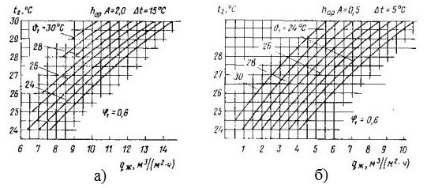

Рис. 1. Графики охлаждения воды для вентиляторных градирен [4]

Очевидно, что эти нормативные графики абсолютно не отражают реальную работу ВСО с вентиляторными градирнями. Ведь постоянное значение Δt и проектная тепловая нагрузка q однозначно определяют гидравлическую нагрузкуq =w·Δt, где w – удельный водяной эквивалент, равный произведению удельной гидравлической нагрузки на удельную теплоемкость воды (g·ср). Поэтому эти графики иллюстрируют лишь взаимосвязь t2 с отклонениями от проектного значения тепловой нагрузки для разных температур воздуха. При этом совершенно непонятно, где разработчики нашли градирню с фантастическим удельным теплосъемом   
q = 14 м3/(м2· ч)·15 °·4,19 МДж/(м3·град)= 880 МДж/(м2·ч) (рис. 1.а) и зачем нужна вентиляторная градирня с удельным теплосъемом брызгального бассейна q = 2 м3/(м2· ч) ·5° ·4,19 МДж/(м3·град)= 42 МДж/(м2·ч) (рис. 1.б).

В свою очередь, представленный на рис. 2 нормативный график охлаждения для башенных градирен совершенно не учитывает тип и высоту оросителя, объем и способ водораспределения (напорное или лотковое), компоновку и направление факела водоразбрызгивающих устройств.

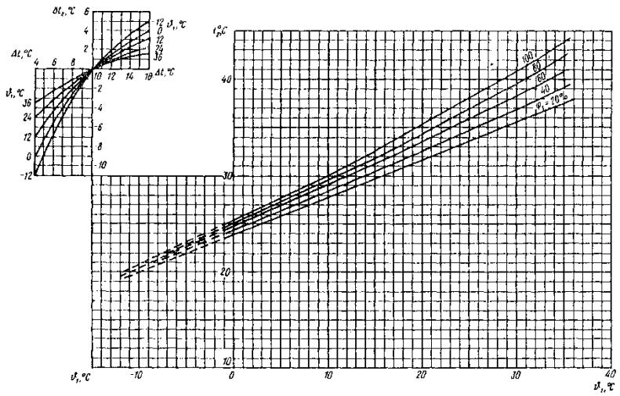

Рис. 2. График охлаждения воды и поправок на Δt для градирен с площадью fор.=1200, 1600, 2600 м2 [4]

Обращает на себя внимание и формулируемая в Пособии по проектированию градирен цель их расчета: «п.2.30. Конечной целью расчета башенных градирен обычно является определение t2…» и тут же «п. 2.31. … температура воды на входе в градирню t1 и на выходе из нее t2 обычно задается, исходя из теплотехнических расчетов теплообменных аппаратов».

Не менее странным является и расчет дополнительного аэродинамического сопротивления градирни (*K*ор) при подаче на нее воды. Однако на практике общее аэродинамическое сопротивление градирни, при нагревании и увлажнении воздуха после подключения нагретой воды, всегда снижается, а производительность вентагрегата растет. Именно это обстоятельство позволяет в теплое время года существенно увеличивать подачу воздуха вентилятором, закручивая его лопасти на больший угол атаки без угрозы перегрузки электродвигателя.

Учитывая влияние многих погодных факторов на работу градирни, разработчики нормативов также совершенно упустили из виду, что даже при исправных ветровых перегородках скорость и направление ветра влияют на ее охлаждающую способность ничуть не меньше, чем температура и влажность воздуха.

В целом, нормативная теория градирен так и не смогла решить основную проблему определения их эффективности, декларируя два взаимоисключающих подхода: «относительную оценку охлаждающей способности градирни, когда условия ее работы при испытаниях отличаются от расчетных, следует производить по коэффициенту массоотдачи» и «испытания градирни следует производить в условиях, максимально приближающихся к расчетным» [10].

Охлаждение циркуляционной воды (ЦВ) в градирняхпри различных погодных условиях происходит не только за счет испарения в оросителе, но и за счет конвекции и теплопроводности по всей высоте охладителя. Оно идет и под оросителем, и над ним, и даже в водоуловителе градирни. Оно зависит не только от погоды и параметров оросителя, но иот уровня диспергирования воды, высоты и радиуса факела форсунок, равномерности распределения воды и воздуха по охладительной площади, направления и скорости ветра, степени рециркуляции теплого влажного воздуха, наконец, от самой строительной конструкции градирни, о необходимости совершенствования которой свидетельствуют и срывы воздушного потока под несущим ригелем вентагрегата и байпасирование воздуха над воздухонаправляющими козырьками.

Следовательно, нормативы, основанные на учете одних факторов работы испарительных охладителей и игнорирующие другие не менее важные факторы, не могут использоваться при проектировании, реконструкции и эксплуатации соответствующих ВСО.

Целью настоящей статьи является введение для ВСО с вентиляторными и башенными градирнями стандартных параметров эксплуатации, которые позволят производить точный расчет их эффективности в единых для любых охладителей условиях.

**Стандартные условия эксплуатации градирен**

На охлаждающую способность ВСО с вентиляторными и башенными градирнями влияют следующие условия:

1. Погодные (влажность и температура воздуха, скорость и направление ветра, атмосферное давление).
2. Технологические (тепловая и гидравлическая нагрузки, схема ВСО).
3. Конструктивные (ороситель, водоуловитель, вентагрегат, водоразбрызгиватель, строительная конструкция башни).

Сравнение эффективности различных типов градирен имеет смысл только лишь в абсолютно одинаковых погодных и технологических условиях, поскольку их влияние на охлаждение ЦВ настолько значительно, что способно нивелировать охладители с любым оборудованием.

Кроме того, определение основных параметров работы ВСО в разных условиях не дает возможности точного расчета экономического эффекта, полученного после реконструкции охладителей. Так, несмотря на то, что удельный теплосъем в так называемых брызгальных и эжекционных градирнях на порядок ниже, они, вследствие различных манипуляций с условиями измерения рабочих параметров, продолжают составлять конкуренцию гораздо более эффективным традиционным градирням с оросителями.

Поэтому введение стандартных условий эксплуатации ВСО имеет большое практическое значение.

*Тепловая и гидравлическая нагрузки на ВСО* определяются исходя из тепловых расчетов основного технологического оборудования и являются проектными параметрами. При этом экономически обоснованная и соответствующая нормативам удельная тепловая нагрузка q не должна быть ниже 60 Мкал/(м2∙ ч) для башенных и 80 Мкал/(м2∙ ч) для вентиляторных [3].

Оптимальные значения перепада температур Δt, оС и удельной гидравлической нагрузки g, м3/(м2· ч), определяются соотношением [2]:

Δtопт. =gопт..

Вместе с тем, в электроэнергетике в соответствии с РД 34.22.401 – 95 «Методические указания по наладке систем технического водоснабжения электростанций» на 1 кВт установленной мощности охлаждаемого основного технологического оборудования требуется 0,16 ÷ 0,20 м3/ч ЦВ в зависимости от его КПД. Например, для ТЭС величина водооборота в ВСО меньше, а для АЭС – больше.

Несоответствие фактических тепловых мощностей нагревателей и охладителей их проектным значениям свидетельствует о неэффективном использовании промышленного оборудования [11].

Учитывая вышесказанное, стандартными гидравлической и тепловой нагрузками являются их проектные значения. Большое влияние на работу ВСО оказывает распределение нагрузок между ее охладителями. Поэтому в процессе измерений рабочих параметров необходимо придерживаться постоянства всех материальных и энергетических потоков.

*Стандартное атмосферное давление* составляет 100 кПа. Поправки к измеренным характеристикам влажности воздуха при другом давлении приведены в Психрометрических таблицах [12].

*Скорость ветра* вдоль фронта воздуховходных окон менее 0,25 м/с практически не оказывает влияния на охлаждение ЦВ и может быть принята в качестве стандартной. Вместе с тем, при проектировании рабочей площадки под охладитель необходимо учитывать направление господствующих ветров с точки зрения минимума рециркуляции канализируемого в атмосферу теплого влажного воздуха.

*Температура и относительная влажность воздуха* являются наиболее сильно изменяющимися погодными параметрами и их влияние на охлаждение ЦВ очень велико. Поэтому в качестве стандартных величин целесообразно принять средние значения tвозд.ст. и φст., отклонения которых от существующих расчетных нормативов будет минимальным. Такие округленные параметры воздуха для 100 самых крупных городов Евразии за 5 последних лет составляют 25 °С и 55 % соответственно.

**Приведение t2 к стандартным условиям**

Влияние на работу испарительного охладителя температуры и влажности воздуха, а также их непрерывное изменение настолько значительны, что определение эффективности оборудования градирен в абсолютно одинаковых погодных условиях представляется совершенно нереальным. С другой стороны, строить нормативные погодные графики для огромного количества конструкций и типоразмеров охладительного оборудования, работающего и в различных технологических условиях, вряд ли рационально. Очевидно, что должен существовать надежный и простой механизм пересчета измеренной в некоторых погодных условиях температуры ЦВ t2 на стандартные параметры воздуха.

Известно, что рост температуры воздуха при его постоянной влажности интенсифицирует испарение воды, но снижает скорость конвекции и теплопроводности в градирне. Аналогично, более влажный воздух при постоянной температуре уменьшает скорость испарения воды, но увеличивает тягу в башне, обеспечивая при этом более эффективный тепломассообмен. Такое противоречивое влияние температуры и влажности воздуха на охлаждение ЦВ может свидетельствовать о существовании области, в которой поправка d= t2ст. - t2 (t2ст. и t2 – температуры охлажденной ЦВ при стандартных и фактических погодных условиях) будет незначительна и пропорциональна фактически измеренным tвозд. и φ.

В связи с этим была выдвинута гипотеза о линейной зависимости d от температуры и влажности воздуха:

d= a·t + b·φ + c,

где а, b и c – постоянные коэффициенты для выбранных стандартных условий (tвозд.ст..= 25 оС; φст. = 55 %).

С целью определения данных коэффициентов были использованы результаты, полученные на пилотной установке водооборотной системы охлаждения экструдеров цеха синтетических моющих паст Одесского суперфосфатного завода (рис. 3). В качестве охладителя была смонтирована стандартная стальная вентиляторная градирня с охладительной площадью 2 м2 и приточным вентилятором 06-300 №8 (ТП Союзводоканалпроекта № 901-6-52). Ороситель и водоуловитель градирни заполнялись насадкой ПР-50 (УТУ 38 002-04458-002-92 с изв. № 2 от 12.05.97) из полиэтилена низкого давления высокой плотности 273-79. Нестандартные бронзовые водоразбрызгиватели с высокой степенью диспергирования воды были установлены факелом вверх. Тепловая и гидравлическая нагрузки на градирню поддерживались на уровне 200 кВт ± 1% и 19 м3/ч ± 2% соответственно. Измерения проводились при безветренной погоде и атмосферном давлении 1000 мбар ± 0,5 %. Результаты наиболее близких по технологическим условиям измерений приведены в табл. 1.

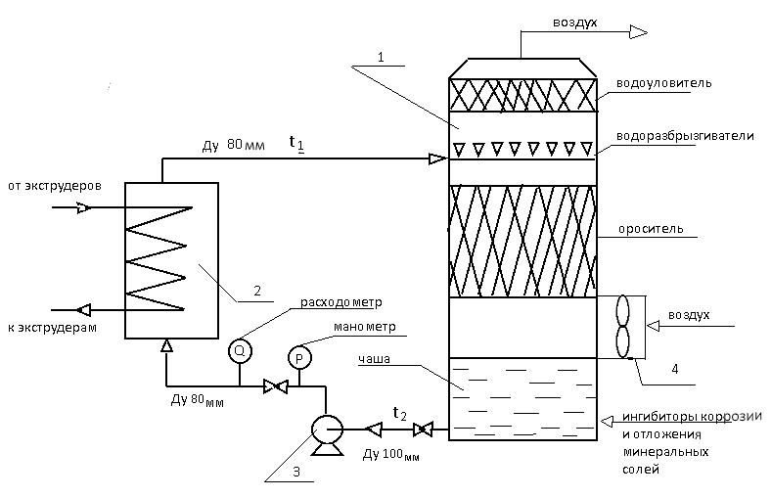

Рис. 3. Схема пилотной установки ВСО экструдеров:

1. вентиляторная градирня;

2. кожухотрубный теплообменник;

3. центробежный насос Х 20/31-К;

4. приточный вентилятор 06-300 № 8.

Таблица 1. Результаты измерений на пилотной установке ВСО

|  |  |  |  |  |  |  |
| --- | --- | --- | --- | --- | --- | --- |
| № п/п | Рабочие параметры | | | | | |
| tвозд.,оС | φ, % | t2, оС | tсм.терм.,оС | Δt,оC | dизм, оС |
| 1 | 20 | 45 | 18,50 | 13,70 | 9,25 | 5,50 |
| 2 | 23 | 50 | 21,55 | 16,80 | 9,50 | 2,45 |
| 3 | 25 | 55 | 24,0 | 19,2 | 9,50 | 0 |
| 4 | 28 | 60 | 27,30 | 22,50 | 9,50 | -3,30 |
| 5 | 30 | 52 | 27,70 | 22,90 | 9,50 | -3,70 |
| 6 | 35 | 76 | 36,10 | 31,30 | 9,75 | -12,10 |

После обработки методом наименьших квадратов, приведенных в табл. 1 данных, снятых в абсолютно одинаковых технологических условиях (позиции 2,3,4 и 5), было получено уравнение для вышеуказанной поправки:

d = 29,5 – 0,85 t – 0,15 φ, °C

Сложность дальнейшей проверки полученной формулы на натурных объектах заключалась в том, что необходимо было измерить все рабочие параметры ВСО при температуре воздуха 25 °С и его относительной влажности 55 %, которые одновременно имеют место довольно редко и поддерживаются сравнительно короткое время. Но наибольшую трудность представляла необходимость проводить последующие измерения в абсолютно таких же технологических и конструктивных условиях.

Наиболее характерные результаты были получены на предприятиях, предоставлявших нам возможность проведения балансовых испытаний в течение многих лет (табл. 2).

Таблица 2. Результаты балансовых испытаний производственных градирен

|  |  |  |  |  |  |  |  |
| --- | --- | --- | --- | --- | --- | --- | --- |
| № п/п | tвозд.,  °С | φ, % | Измеренная  t2, °С | Табличная  tсм.терм., °С | Измеренная  ∆t, °С | dизм. (dрасч.),°С | G,  м3/ ч |
| Кременчугская ТЭЦ, башенная градирня,Soxл.=1280 м2 | | | | | | | |
| 1 | 25 | 55 | 26,5 | 19,2 | 8,0 | 0 | 7000 |
| 2 | 24,8 | 46 | 25,8 | 17,7 | 7,0 | 0,7(1,5) | 8000 |
| 3 | 20 | 71 | 24,7 | 16,9 | 7,0 | 1,8(1,9) | 8000 |
| 4 | 26 | 58 | 27,8 | 20,5 | 8,0 | -1,3(-1,3) | 7000 |
| Одесский припортовый завод, вентиляторная градирня,Soxл.=144·4м2 | | | | | | | |
| 1 | 25 | 55 | 29,2 | 19,2 | 12 | 0 | 4500 |
| 2 | 26 | 66 | 31,6 | 21,6 | 12,5 | -2,4(-2,5) | 4300 |
| 3 | 24 | 62 | 29,4 | 19,3 | 13,1 | -0,2(-0,2) | 4100 |
| 4 | 20 | 54 | 24,8 | 14,8 | 12 | 4,4(4,4) | 4500 |
| АО «Укртатнафта», вентиляторная градирня,Soxл.=192м2 | | | | | | | |
| 1 | 25 | 55 | 24 | 19,2 | 4,8 | 0 | 356 |
| 2 | 21,8 | 66 | 22,6 | 17,8 | 4,8 | 1,4(1,1) | 356 |
| 3 | 24 | 60 | 23,9 | 19,0 | 4,9 | 0,1(0,1) | 350 |
| ОП Запорожская АЭС, башенная градирня, Soxл.=10 000 м2 | | | | | | | |
| 1  2 | 25  20 | 55  54 | 30,0  25,6 | 19,2  14,8 | 9,8  9,8 | 0  4,4 (4,4) | 94675  94675 |

В дальнейшем, формула перевода измеренной температуры охлажденной ЦВ в стандартные условия получила и теоретическое подтверждение.

Расчетную поправку d можно представить следующим образом:

d=t2ст. – t2 = tсм.терм.ст. + δст. - tсм.терм. – δ,

где δст. и δ – конечные разности температур (недоохлаждение ЦВ до теоретического предела) при стандартных и других условиях соответственно. Эти величины зависят, прежде всего, от эффективной работы оборудования и конструкции охладителя. Причем они даже нормируются в очень узком интервале и вне зависимости от погодных и технологических условий [3]. Если же рассматривать еще и небольшой диапазон отклонений температуры и влажности воздуха от стандартных условий, то можно с большой степенью точности считать, что δст.= δ. В этом случае искомая поправка d будет равна только разности температур воздуха по смоченному термометру:

d = tсм.терм.ст. - tсм.терм.

И это соотношение будет тем точнее, чем эффективнее в градирне будет осуществляться испарительный режим охлаждения.

В табл. 3 показан пересчет температур воздуха по смоченному термометру для различных tвозд. и φ на стандартные условия с использованием поправки d.

Таблица 3. Пересчет температур воздуха по смоченному термометру на стандартные условия

|  |  |  |  |  |  |  |
| --- | --- | --- | --- | --- | --- | --- |
|  | ϕ, % | | | | | |
| **tвод., °С** | 30 | 40 | 50 | 55 | 60 | 70 |
| 15 | 8,0+12,3=  20,3 | 9,1+10,7=  19,8 | 10,1+9,2=  19,3 | 10,7+8,5= 19,2 | 11,2+7,8= 19,0 | 12,2+6,3= 18,5 |
| 20 | 11,7+8,0=  19,7 | 13,0+6,5= 19,5 | 14,3+5,0=  19,3 | 14,9+4,25= 19,15 | 15,5+3,5= 19,0 | 16,7+2,0= 18,7 |
| 25 | 15,3+3,75=  19,05 | 16,9+2,25=  19,15 | 18,4+0,75=  19,15 | 19,15 | 19,85-0,75= 19,1 | 21,25-2,25= 19,0 |
| 30 | 18,9 -0,5=18,4 | 20,8-2,0=  18,8 | 22,55-3,5=  19,05 | 23,4-4,25= 19,15 | 24,2-5,0= 19,2 | 25,75-6,5= 19,25 |
| 35 | 22,5-4,8=  17,7 | 24,7-6,2=  18,5 | 26,7-7,7=  19,0 | 27,6-8,5= 19,1 | 28,55-9,25= 19,30 | 30,3-10,8= 19,5 |

Примечание. Выделенная в таблице область в наибольшей степени отвечает полученной формуле поправки.

Максимальное отклонение расчетной величины tсм.терм.ст. от ее табличного значення в выделенной области составляет всего 0,15 °С, или 0,78 %, что свидетельствует о высокой точности полученной формулы в диапазоне температур воздуха от 15 °С до 35 °С и его влажности от 50 % до 60 %. Проведение измерений при 25 °С увеличивает допустимый расчетный диапазон влажности воздуха от 30 % до 70 %.

Важно отметить, что функция d = f (tв*озд*.; φ) является монотонной. Поэтому все промежуточные значения tсм.терм.ст., находящиеся внутри отмеченной области температур воздуха и его влажности, также соответствуют вышеуказанной погрешности.

Как было показано на примере промышленных объектов, расчет поправки d только как разности температур воздуха по смоченному термометру за пределами выделенного диапазона (табл. 2) не обеспечивает указанной точности результатов. Поэтому использовать на практике как приведенную расчетную формулу, так и Психрометрические таблицыследует только в приведенных границах погодных условий.

**Показатель эффективности работы ВСО**

Очевидно, что наиболее эффективными будут охладители, конструкция которых обеспечивает наибольшую скорость охлаждения ЦВ vt=dt/dτ=max, где τ – время.

На рис. 4 представлен идеальный термодинамический цикл ВСО с одним охладителем в координатах Температура-Время [8]. Для ВСО с несколькими градирнями должен определяться результирующий перепад температур [11]:

${Δt}_{рез.}=\frac{\sum_{i=1}^{n}{{ΔH}_{iнагр.}}}{\sum_{i=1}^{n}{W_{iнагр.}}}=\frac{\sum_{i=1}^{n}{Q_{iохл.}}}{\sum_{i=1}^{n}{W_{iохл.}}}$,

где ${ΔH}_{iнагр.}$ и $Q_{iохл.}$- тепловые мощности, МВт, а $W_{iнагр.}$ и $W_{iохл.}$- водяные эквиваленты, МВт/град, потоков циркуляционной воды через n нагревателей и m охладителей соответственно.

В силу закона сохранения энергии результирующие перепады температур в охладителях и нагревателях в стационарных условиях равны. Данный стационарный цикл соответствует установившемуся термодинамическому равновесию при постоянных погодных и технологических условиях, когда скорость нагрева ЦВ равна скорости ее охлаждения (участки АВ и СD). Течение воды по трубопроводам принимается изотермическим (участки BC и CD).

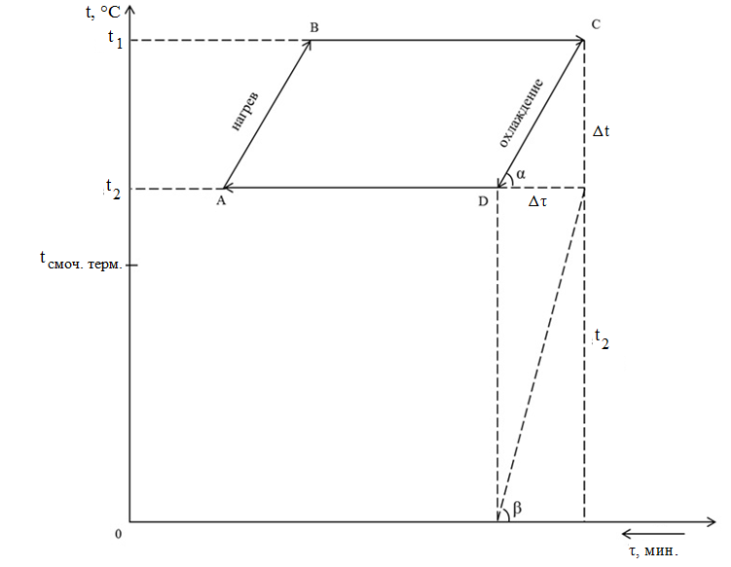

Рис. 3. Идеальный термодинамический цикл ВСО

Как видно из рисунка, необходимое для определения эффективности ВСО скорость охлаждения ЦВ vt = Δt / Δτ = tg α, где Δτ – время охлаждения воды в охладителе. Вследствие большой неравномерности водо- и воздухораспределения в натурных градирнях, определение точного значения Δτ не представляется возможным. Поэтому целесообразно рассчитывать относительную скорость охлаждения ЦВ, определяемую как отношение действительной скорости к ее максимально возможному при данных условиях значению.

Известно, что в теплое время года перепад температур Δt никогда не превышает температуру охлажденной воды t2 [9]. Иными словами, скорость охлаждения воды при Δt = t2 в это время является технологическим пределом для вентиляторных и башенных градирен:

vtmax = t2/Δτ = tg β;

Отсюда vt / vtmax= tg α / tg β = Δt/t2 = η.

Следовательно, степень приближения фактической скорости охлаждения к ее максимально возможному в данных условиях значению определяется коэффициентом пропорциональности η, который и является термодинамическим КПД цикла. Поэтому его расчет при стандартных погодных и технологических параметрах – необходимое условие определения эффективности работы ВСО.

Кроме того, важно отметить, что в отличие от приведенного выше нормативного уравнения теплового баланса, действительное уравнение теплового баланса ВСО имеет следующий вид:

G∙ Δtрез.∙ср= Qтруб. +

где Qтруб. - теплопотери в трубопроводах, арматуре и насосах;

- теплопотери в водоприемных камерах (для двухподъемных схем ВСО);

$Q_{подп.}$– теплопотери или подогрев ЦВ при ее подпитке и реагентной обработке.

Результирующая температура охлажденной воды зависит не только от теплового баланса ВСО при фиксированных погодных и технологических условиях, но и от самой структуры ВСО. Например, схемы подпитки оборотной воды отпарным конденсатом в чашу градирни или в подводящие водоводы дают существенные расхождения при измерениях t2. Большое влияние на t2 оказывает и перераспределение гидравлической нагрузки между различными охладителями, входящими в ВСО. Поэтому результирующая температура охлажденной ЦВ является функционалом многих взаимозависимых переменных:

tрез.= F (Qiохл.; Qтруб..; QВПК; Qподп..; Wi)

В случае постоянства всех переменных в скобках при неизменных погодных и технологических параметрах для каждой индивидуальной ВСО фиксированной структуры можно записать:

$\frac{\sum_{i=1}^{m}{Q_{i охл.}+Q_{труб.}+ Q_{ВПК}±Q_{подп.}}}{G∙c_{p}}$ = η∙t2 рез.,

где η – коэффициент пропорциональности при стандартных условиях.

Отсюда Δtрез. = η∙t2рез. и η = Δtрез./t2рез.

Это означает, что в стандартных условиях эксплуатации ВСО коэффициент η есть не что иное, как ее термодинамический КПД, учитывающий все составляющие теплового баланса и являющийся поэтому достаточным условием определения эффективности системы.

Таким образом, можно сформулировать следующий законэффективности ВСО: «Эффективность водооборотной системы охлаждения с вентиляторными и башенными градирнями однозначно определяется ее термодинамическим КПД, рассчитанным при стандартных условиях».

Поэтому можно утверждать, что один только большой перепад температур Δtне является показателем эффективности ВСО, так как он свободно достигается увеличением тепловой нагрузки или снижением гидравлической. В свою очередь, только низкое значение температуры охлажденной ЦВ не может быть таким показателем потому, что она легко уменьшается при росте гидравлической нагрузки или падении тепловой. Кроме того, высокое значение термодинамического КПД в холодное время года также не свидетельствует об эффективной работе оборудования ВСО, поскольку приэтом нивелируются конструктивные особенности охладителей.

В настоящее время в системах с исправными градирнями при стандартных условиях термодинамический КПД составляет 0,35-0,50 для вентиляторных и 0,20-0,40 для башенных градирен.

**Выводы**

1. Введено понятие стандартных условий эксплуатации вентиляторных и башенных градирен водооборотных систем охлаждения.
2. Разработана формула пересчета измеренной температуры охлажденной циркуляционной воды на стандартные условия.
3. Сформулирован закон эффективности водооборотных систем охлаждения.

**ЛИТЕРАТУРА**

________________________________________________________

1. **Amer O., Boukhanouf R., Ibrahim H.G.** A Review of Evaporative Cooling Technologies, International Journal of Environmental Science and Development, Vol. 6, No. 2, 2015.
2. **Sosnovskii S.K., KravchenkoV.P.** The Efficiency Indexof Mechanical-Draft and Chimney-Type Water Cooling Towers Operation, Thermal Engineering, Vol. 61, No. 9, 2014.
3. **СНиП** 2.04.02-84. Водоснабжение. Наружные сети и сооружения /Госстрой СССР. – М.: Стройиздат, 1985. – 136 с.
4. **Руководство** по проектированию градирен /Госстрой СССР. – М.: Союзводоканалпроект, 1980. – 142 с.
5. **Пособие** по проектированию градирен (к СНиП 2.04.02-84). – М.: ЦИТП, 1989. – 192 с.
6. **Бычков А.М**. Об эффективности систем технического водоснабжения //Энергетик. 2005. № 10. С. 6-8.
7. **Щегляев А.Б., Шевцов В.Н**. Сравнение эффективности брызгальных и пленочно-капельных градирен [Электронный ресурс] URL: <http://pht-nk.com/science/> (дата обращения: 15.03.2018).
8. **Сосновский С.К., Кравченко В.П**. Некоторые теоретические аспекты работы систем оборотного водоснабжения с вентиляторными и башенными градирнями //Энергетика и электрификация. 2014. №12. С. 39-44.
9. **Сосновский С.К., Кравченко В.П.** Определение эффективности охлаждения циркуляционной воды в вентиляторных и башенных градирнях //Энергетика и электрификация. – 2008. №3. С. 37-44.
10. **Гладков В.А., Арефьев Ю.И., Пономаренко В.С.** Вентиляторные градирни. – М.: Стройиздат, 1976. – 216 с.
11. **Сосновский С.К., Кравченко В.П.** Термодинамические циклы и правила регулирования систем оборотного водоснабжения с испарительными градирнями. //Холодильная техника и технология. – 2015. – Т. 51, вып. 6. – С. 51-60.
12. **Психрометрические таблицы /** Беспалов Д.П. и др. – Л.: Гидрометеоиздат. – 1972. – 235 с.